Budownictwo w 1 półroczu 2025 r.

⇩ 3,7%

Spadek liczby mieszkań  
oddanych do użytkowania  
w porównaniu z analogicznym okresem ub. roku

W 1 półroczu 2025 r. w budownictwie mieszkaniowym zanotowano, w skali roku, spadki zarówno w zakresie mieszkań oddanych do użytkowania, jak i mieszkań, których budowę rozpoczęto oraz na których budowę wydano pozwolenia. W zakresie budownictwa niemieszkalnego zaobserwowano natomiast niewielkie wzrosty.

Efekty rzeczowe budownictwa mieszkaniowego[1]

W 1 półroczu 2025 r. powierzchnia mieszkań oddanych do użytkowania zmniejszyła się o 4,0% w skali roku

W pierwszym półroczu 2025 r. oddano do użytkowania 92,1 tys. mieszkań - o 3,5 tys. mniej niż w analogicznym okresie poprzedniego roku. Ich powierzchnia użytkowa wyniosła 8,3 mln m2 - o 348,4 tys. m2 mniej niż rok wcześniej.

Przeciętna powierzchnia użytkowa nowo oddanych mieszkań ukształtowała się na poziomie 90,0 m2 (w 1 półroczu 2024 r. – 90,3 m2), przy czym w budynkach jednorodzinnych było to 127,9 m2, a w wielorodzinnych 51,0 m2.

Najmniej nowych mieszkań wybudowano w województwach: opolskim (1,3% ogółu), świętokrzyskim (2,2%) i lubuskim (2,3%); najwięcej w: mazowieckim (21,4%), wielkopolskim (10,4%) oraz dolnośląskim (9,9%).

Wskaźnik nasilenia budownictwa mieszkaniowego dla kraju, wyrażony liczbą mieszkań oddanych do użytkowania w przeliczeniu na 1 tys. ludności[2], utrzymał się na poziomie sprzed roku i wyniósł 2,5. Najwyższe jego wartości zanotowano w województwach: mazowieckim (3,6), dolnośląskim (3,2) i pomorskim (3,0), najniższe natomiast w: opolskim (1,3) oraz lubelskim, kujawsko-pomorskim i świętokrzyskim (po 1,7).

Mapa 1. Mieszkania oddane do użytkowania w 1 półroczu 2025 r. w przeliczeniu na 1 tys. ludności
**Mapa 1. Mieszkania oddane do użytkowania w 1 półroczu 2025 r. w przeliczeniu  
na 1 tys. ludności**

W 1 półroczu 2025 r. deweloperzy[3] wybudowali 61,9% wszystkich nowo oddanych mieszkań, a inwestorzy indywidualni 35,6% - udziały te utrzymały się na poziomach zbliżonych do notowanych rok wcześniej. Pozostałe mieszkania zostały oddane do użytkowania w spółdzielczej, komunalnej, społecznej czynszowej i zakładowej formie budownictwa.

**Tablica 1. Mieszkania oddane do użytkowania w 1 półroczu 2025 r. według form budownictwa**

|  |  |  |  |  |  |  |
| --- | --- | --- | --- | --- | --- | --- |
| Formy budownictwa  a ― w liczbach   bezwzględnych  b ― 01-06 2024 = 100 | | Mieszkania | Izby | | Powierzchnia użytkowa  mieszkań w m2 | |
| ogółem | przeciętnie na  1 mieszkanie | ogółem | przeciętna  1 mieszkania |
| **OGÓŁEM** | **a** | **92 073** | **347 209** | **3,8** | **8 287 985** | **90,0** |
| **b** | **96,3** | **96,0** | **100,0** | **96,0** | **99,7** |
| Indywidualne | a | 32 799 | 174 467 | 5,3 | 4 635 883 | 141,3 |
| b | 94,7 | 94,0 | 98,1 | 94,2 | 99,4 |
| Przeznaczone na sprzedaż lub wynajem | a | 57 009 | 167 269 | 2,9 | 3 542 696 | 62,1 |
| b | 97,1 | 98,5 | 100,0 | 98,4 | 101,3 |
| w tym na wynajem | a | 467 | . | . | 26 148 | 56,0 |
| b | 152,1 | . | . | 134,0 | 88,2 |
| Spółdzielcze | a | 256 | 666 | 2,6 | 12 706 | 49,6 |
| b | 85,3 | 77,4 | 89,7 | 77,1 | 90,2 |
| Komunalne | a | 514 | 1 209 | 2,4 | 22 172 | 43,1 |
| b | 59,1 | 54,0 | 92,3 | 57,0 | 96,2 |
| Społeczne czynszowe | a | 1 455 | 3 545 | 2,4 | 73 334 | 50,4 |
| b | 131,6 | 118,8 | 88,9 | 129,8 | 98,6 |
| Zakładowe | a | 40 | 53 | 1,3 | 1 194 | 29,9 |
| b | 307,7 | 151,4 | 48,1 | 168,6 | 54,9 |

Kropka ( . ) – oznacza: brak informacji, konieczność zachowania tajemnicy statystycznej lub że wypełnienie  
pozycji jest niemożliwe albo niecelowe.

Największe udziały budownictwa przeznaczonego na sprzedaż lub wynajem w ogólnej liczbie nowo oddanych mieszkań odnotowano w województwach: mazowieckim, dolnośląskim i pomorskim (odpowiednio: 73,7%, 71,3% i 67,1%). W budownictwie realizowanym na własne potrzeby dominowały województwa: świętokrzyskie (52,2% ogółu mieszkań), kujawsko-pomorskie i lubelskie (po 49,0%) oraz opolskie (48,5%).

Udział mieszkań oddanych do użytkowania wyposażonych w **urządzenia sanitarno-techniczne** kształtował się następująco:

* wodociąg z sieci posiadało 94,4% mieszkań;
* kanalizację z odprowadzeniem do sieci – 79,1%;
* gaz z sieci – 34,5%;
* ciepłą wodę z elektrociepłowni, ciepłowni lub kotłowni osiedlowej – 34,2%;
* centralną sieć grzewczą – 34,4%.

W 1 półroczu 2025 r. przekazano do eksploatacji 42,0 tys. **nowych budynków mieszkalnych**[4]**,** wśród których budynki jednorodzinne stanowiły 97,3%. Dominującą metodą ich wznoszenia była technologia tradycyjna udoskonalona, którą zastosowano w 98,5% ogółu nowo wybudowanych budynków mieszkalnych.

Liczba nowych budynków mieszkalnych oddanych do użytkowania w 1 półroczu 2025 r. zmniejszyła się o 1,0% w skali roku

**Tablica 2. Nowe budynki mieszkalne oddane do użytkowania w 1 półroczu 2025 r. według  
rodzajów budynków i technologii wznoszenia**

|  |  |  |  |  |
| --- | --- | --- | --- | --- |
| Wyszczególnienie | Budynki | Mieszkania | Przeciętna powierzchnia użytkowa mieszkań w m2 | Przeciętny czas trwania  budowy  w miesiącach |
| **OGÓŁEM** | **42 024** | **90 705** | **90,2** | **44,1** |
| **Rodzaj budynku** | | | | |
| Jednorodzinny | 40 885 | 46 170 | 127,9 | 52,2 |
| Wielorodzinny | 1 139 | 44 535 | 51,0 | 25,2 |
| **Technologia wznoszenia** | | | | |
| Tradycyjna udoskonalona | 41 256 | 78 346 | 96,0 | 46,0 |
| Monolityczna | 149 | 11 234 | 50,9 | 24,9 |
| Wielkopłytowa | 7 | 268 | 50,5 | 33,2 |
| Wielkoblokowa | 6 | 208 | 50,5 | 17,0 |
| Konstrukcji drewnianych | 604 | 624 | 100,6 | 32,1 |
| Inne | 2 | 25 | 44,8 | 14,0 |

Biorąc pod uwagę **liczbę kondygnacji**, najwięcej wybudowano budynków dwukondygnacyjnych (62,9%) i jednokondygnacyjnych (31,4%), w których znalazło się odpowiednio 34,5% i 15,0% ogółu mieszkań oddanych do użytkowania. Z kolei w budynkach o trzech i więcej kondygnacjach (5,7% nowych budynków) zlokalizowano 50,5% mieszkań.

**Przeciętny czas trwania budowy** nowego budynku mieszkalnego (liczony od daty jej rozpoczęcia do terminu oddania budynku do użytkowania) w 1 półroczu 2025 r. wyniósł 44,1 miesiąca. Budynki wielorodzinne wznoszono w czasie ponad dwukrotnie krótszym niż jednorodzinne.

Mieszkania, których budowę rozpoczęto

Liczba mieszkań, których budowę rozpoczęto oraz mieszkań, na których budowę wydano pozwolenia, zmniejszyła się w skali roku  
odpowiednio o 9,5% i o 15,2%

W 1 półroczu 2025 r. rozpoczęto budowę 110,7 tys. mieszkań, tj. o 9,5% mniej niż przed rokiem. Mieszkania realizowane z przeznaczeniem na sprzedaż lub wynajem stanowiły 61,7% ogółu, a mieszkania w budownictwie indywidualnym 36,6%. Pozostałą część (łącznie 1,7%) stanowiły mieszkania: spółdzielcze, komunalne, społeczne czynszowe i zakładowe.

Mieszkania, na których budowę wydano pozwolenia**[5]**

W analizowanym okresie wydano pozwolenia na budowę 122,4 tys. mieszkań o łącznej po-wierzchni użytkowej 10,9 mln m2, tj. odpowiednio o 15,2% i 7,8% mniej niż w 1 półroczu 2024 r. Prawie 98% tych mieszkań powstanie w nowych budynkach mieszkalnych, a pozostałe - w nowych budynkach niemieszkalnych, zbiorowego zamieszkania oraz w rozbudowywanych i przebudowywanych budynkach mieszkalnych i niemieszkalnych. Na nowe budynki wielorodzinne (2,9% ogółu) przypadać będzie 48,4% lokali mieszkalnych.

Prognozowana w oparciu o wydane pozwolenia średnia powierzchnia mieszkań w budynkach jednorodzinnych wyniesie 124,2 m2, w wielorodzinnych natomiast 53,2 m2.

Miejscowe plany zagospodarowania przestrzennego stanowiły podstawę prawną wydania pozwoleń na budowę dla 60,1% nowych budynków mieszkalnych.

**Tablica 3. Nowe budynki mieszkalne, na których budowę wydano pozwolenia w 1 półroczu 2025 r.**

|  |  |  |  |  |  |
| --- | --- | --- | --- | --- | --- |
| Wyszczególnienie | Pozwolenia[6] | Budynki5 | Mieszkania | Powierzchnia użytkowa mieszkań w m2 | |
| ogółem | przeciętna  1 mieszkania |
| **OGÓŁEM** | **45 842** | **56 038** | **119 306** | **10 724 625** | **89,9** |
| Jednorodzinne | 45 001 | 54 434 | 61 606 | 7 652 769 | 124,2 |
| Wielorodzinne | 841 | 1 604 | 57 700 | 3 071 856 | 53,2 |

Mieszkania na sprzedaż lub wynajem stanowiły 62,7% mieszkań, na których budowę wydano pozwolenia, a indywidualne – 33,7%.

Efekty rzeczowe budownictwa niemieszkalnego

Łączna powierzchnia budynków niemieszkalnych oddanych do użytkowania utrzymała się na poziomie zbliżonym do ubiegłorocznego

W 1 półroczu 2025 r. przekazano do eksploatacji 9,6 tys. nowych oraz rozbudowano 1,0 tys.  
**budynków niemieszkalnych** (odpowiednio o 1,3% więcej i o 3,7% mniej niż w analogicznym okresie poprzedniego roku). Łączna powierzchnia użytkowa nowych i rozbudowanych budynków niemieszkalnych nie zmieniła się znacząco w skali roku (wzrost o 0,1%) i wyniosła 6,6 mln m2. W strukturze powierzchni budynków oddanych do użytkowania przeważały budynki przemysłowe i magazynowe (51,8%), pozostałe budynki niemieszkalne (20,3%) oraz budynki handlowo-usługowe (11,4%).

**Wykres 1. Struktura powierzchni użytkowej budynków niemieszkalnych oddanych do  
użytkowania w 1 półroczu 2025 r.**

* budynki przemysłowe i magazynowe (PKOB 125)
* pozostałe budynki niemieszkalne (PKOB 127)
* budynki handlowo-usługowe (PKOB 123)
* hotele i budynki zakwaterowania turystycznego (PKOB 121)
* ogólnodostępne obiekty kulturalne, budynki o charakterze edukacyjnym, budynki szpitali i zakładów opieki medycznej oraz budynki kultury fizycznej (PKOB 126)
* budynki biurowe (PKOB 122)
* budynki transportu i łączności (PKOB 124)

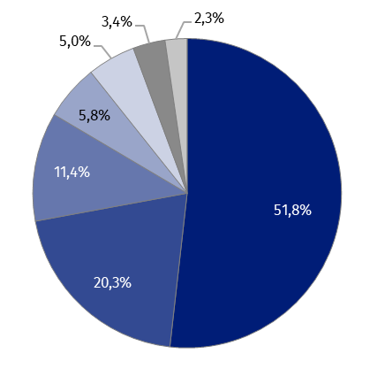

W porównaniu z 1 półroczem 2024 r. przekazana do eksploatacji **powierzchnia użytkowa** wzrosła w grupie pozostałych budynków niemieszkalnych (o 16,1%) oraz budynków transportu i łączności (o 1,6%). Największe ogólne powierzchnie budynków niemieszkalnych odnotowano w województwach: mazowieckim (1,1 mln m2), wielkopolskim (768,7 tys. m2) i śląskim (731,8 tys. m2), a najmniejsze w: świętokrzyskim (113,7 tys. m2), opolskim (157,2 tys. m2), lubuskim (170,2 tys. m2) oraz warmińsko-mazurskim (182,1 tys. m2). Największy wzrost powierzchni w skali roku obserwowano w województwach: podkarpackim (o 28,4%), kujawsko-pomorskim (o 26,7%) i śląskim (o 16,8%).

**Wykres 2. Powierzchnia użytkowa budynków niemieszkalnych oddanych do użytkowania  
w 1 półroczu 2025 r. według województw**

Wykres przedstawia powierzchnię użytkową budynków niemieszkalnych oddanych do użytkowania w 1 półroczu 2025 r. według województw.


**Budynki biurowe**

W Polsce 43,6% powierzchni użytkowej budynków biurowych przekazanych do eksploatacji przypadło na województwa: mazowieckie, śląskie i dolnośląskie

W 1 półroczu 2025 r. oddano do użytkowania 208 nowych (o 10,3% mniej niż w analogicznym okresie 2024 r.) oraz 50 rozbudowanych budynków biurowych (o 13,6% więcej). Powierzchnia użytkowa nowych budynków wyniosła 200,2 tys. m2 (spadek o 3,1%), natomiast rozbudowanych 21,4 tys. m2 (wzrost o 40,1%). Najmniejsze udziały w łącznej powierzchni miały województwa: lubuskie (0,6% wartości krajowej), podlaskie (1,2%) i warmińsko-mazurskie (1,4%), a największe: mazowieckie (23,7%), śląskie (11,2%) i dolnośląskie (8,7%).

**Wykres przedstawia powierzchnię użytkową budynków biurowych oddanych do użytkowania w 1 półroczu 2025 r. według województw.
Wykres 3. Powierzchnia użytkowa budynków biurowych oddanych do użytkowania  
w 1 półroczu 2025 r. według województw**

**Budynki handlowo-usługowe**

W 1 półroczu 2025 r. oddano  
do użytkowania o 4,6% więcej  
nowych budynków handlowo-usługowych w skali roku

W omawianym okresie przekazano do eksploatacji 1,1 tys. nowych budynków handlowo-usługowych (o 4,6% więcej niż rok wcześniej), a liczba rozbudowanych obiektów była mniejsza o 16,8% i wyniosła 173 budynki. Powierzchnia użytkowa nowych budynków osiągnęła wartość 688,9 tys. m2 (spadek o 1,9% w porównaniu z 1 półroczem 2024 r.), natomiast rozbudowanych 58,9 tys. m2 (spadek o 12,4%). Największą powierzchnię oddano do użytkowania w województwie mazowieckim (17,4% udziału w kraju), a najmniejszą w opolskim (2,2%).

**Wykres przedstawia powierzchnię użytkową budynków handlowo-usługowych oddanych do użytkowania w 1 półroczu 2025 r. według województw
Wykres 4. Powierzchnia użytkowa budynków handlowo-usługowych oddanych do  
użytkowania w 1 półroczu 2025 r. według województw**

**Budynki przemysłowe**

Liczba przekazanych do  
eksploatacji nowych budynków przemysłowych nie zmieniła się w stosunku do 1 półrocza 2024 r.

W 1 połowie 2025 r. oddano do użytkowania 403 nowe (tyle samo co w analogicznym okresie 2024 r.) oraz rozbudowano 134 budynki przemysłowe (wzrost o 15,5%). Powierzchnia użytkowa nowych budynków wyniosła 1,3 mln m2 i była większa o 7,3% niż rok wcześniej, natomiast rozbudowanych wzrosła o 65,3%, wynosząc 212,5 tys. m2. Największe udziały w ogólnej powierzchni budynków przemysłowych zanotowano w województwach: mazowieckim (15,9%), śląskim (15,1%), wielkopolskim (14,4%) oraz łódzkim (12,3%), a najmniejsze w: świętokrzyskim (0,6%),  
lubelskim (0,7%) i warmińsko-mazurskim (1,0%).

**Wykres przedstawia powierzchnię użytkową budynków przemysłowych oddanych do użytkowania w 1 półroczu 2025 r. według województw.
Wykres 5. Powierzchnia użytkowa budynków przemysłowych oddanych do użytkowania  
w 1 półroczu 2025 r. według województw**

**Budynki magazynowe[7]**

W 1 półroczu 2025 r. liczba  
oddanych do użytkowania  
nowych budynków magazynowych wzrosła o 11,7% w skali roku

W analizowanym okresie oddano 1,1 tys. nowych oraz 129 rozbudowanych budynków magazynowych (odpowiednio o 11,7% oraz o 7,5% więcej niż przed rokiem). Powierzchnia użytkowa nowych budynków wyniosła 1,8 mln m2 (spadek o 6,4%), natomiast rozbudowanych 175,9 tys. m2 (spadek o 28,1%). Najmniejszą łączną powierzchnię odnotowano w województwach: świętokrzyskim (0,8% udziału w kraju), opolskim (1,3%) i podlaskim (1,8%), a największą w: śląskim (15,4%), dolnośląskim (14,4%) i mazowieckim (14,2%).

**Wykres przedstawia powierzchnię użytkową budynków magazynowych oddanych do użytkowania w 1 półroczu 2025 r. według województw.
Wykres 6. Powierzchnia użytkowa budynków magazynowych oddanych do użytkowania  
w 1 półroczu 2025 r. według województw**

**Budynki gospodarstw rolnych**

Liczba przekazanych do  
eksploatacji w 1 półroczu 2025 r. nowych budynków gospodarstw rolnych wzrosła o 4,4% w skali roku

W 1 półroczu 2025 r. wybudowano 2,8 tys. nowych (o 4,4% więcej niż rok wcześniej) i rozbudowano 255 budynków gospodarstw rolnych (spadek o 4,1%). Powierzchnia użytkowa nowych budynków wyniosła 1,1 mln m2 (o 17,3% więcej niż w analogicznym okresie 2024 r.), natomiast rozbudowanych 84,1 tys. m2 (wzrost o 28,4%). Największe udziały w łącznej powierzchni zaobserwowano w województwach: mazowieckim (19,8%), wielkopolskim (19,4%) i podlaskim (12,0%), a najmniejsze w: zachodniopomorskim (0,7%), śląskim (1,0%) i lubuskim (1,1%).

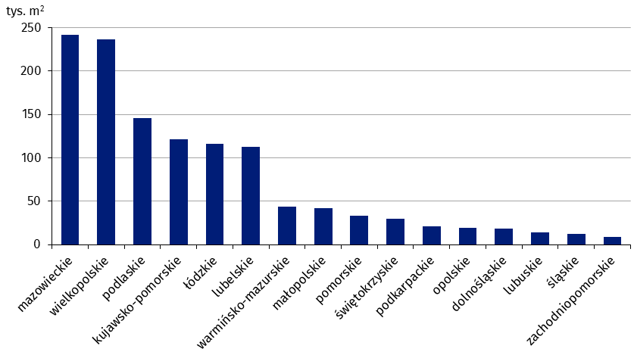**Wykres 7. Powierzchnia użytkowa budynków gospodarstw rolnych oddanych do użytkowania w 1 półroczu 2025 r. według województw**

Pozwolenia na budowę nowych budynków niemieszkalnych

Powierzchnia budynków przemysłowych i magazynowych miała największy udział w planowanej do wybudowania  
powierzchni niemieszkalnej

W 1 półroczu 2025 r. wydano **pozwolenia na budowę** 14,9 tys. nowych budynków niemieszkalnych (wzrost o 5,0%) o łącznej powierzchni użytkowej 8,3 mln m² (spadek o 3,3%). Dla 53,6% tych budynków podstawę prawną wydania pozwoleń na budowę stanowiły miejscowe plany zagospodarowania przestrzennego. W strukturze powierzchni użytkowej dominowały budynki przemysłowe i magazynowe (42,7%) oraz pozostałe budynki niemieszkalne (24,2%).

**Wykres 8. Struktura powierzchni użytkowej nowych budynków niemieszkalnych, na których budowę wydano pozwolenia w 1 półroczu 2025 r.**

* budynki przemysłowe i magazynowe (PKOB 125)
* pozostałe budynki niemieszkalne (PKOB 127)
* budynki handlowo-usługowe (PKOB 123)
* hotele i budynki zakwaterowania turystycznego (PKOB 121)
* ogólnodostępne obiekty kulturalne, budynki o charakterze edukacyjnym, budynki szpitali i zakładów opieki medycznej oraz budynki kultury fizycznej (PKOB 126)
* budynki biurowe (PKOB 122)
* budynki transportu i łączności (PKOB 124)

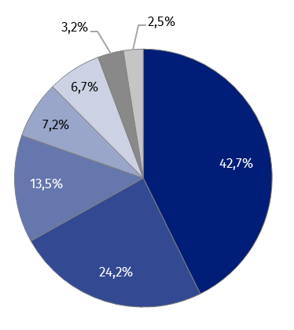

W skali roku wzrost planowanej do wybudowania powierzchni zaobserwowano w przypadku: budynków transportu i łączności (o 29,5%), pozostałych budynków niemieszkalnych (o 15,2%) oraz hoteli i budynków zakwaterowania turystycznego (o 5,6%). Spadki wystąpiły w grupach PKOB: budynki handlowo-usługowe (o 12,5%), budynki przemysłowe i magazynowe (o 11,3%), budynki biurowe (o 4,3%) oraz ogólnodostępne obiekty kulturalne, budynki o charakterze edukacyjnym, budynki szpitali i zakładów opieki medycznej oraz budynki kultury fizycznej (o 1,5%).

W oparciu o wydane w 1 połowie 2025 r. pozwolenia należy oczekiwać, że największa powierzchnia nowych budynków niemieszkalnych powstanie w województwach: mazowieckim (1 246,5 tys. m2), śląskim (948,5 tys. m2), wielkopolskim (915,6 tys. m2) oraz dolnośląskim (838,9 tys. m2), a najmniejsza w: opolskim (159,2 tys. m2), warmińsko-mazurskim (230,8 tys. m2), lubuskim (251,7 tys. m2) i świętokrzyskim (264,8 tys. m2). Największy w skali roku wzrost planowanej do wybudowania powierzchni notowano w województwach:  
świętokrzyskim (o 90,1%), podkarpackim (o 41,0%) oraz kujawsko-pomorskim (o 18,3%).

**Wykres 9. Powierzchnia użytkowa nowych budynków niemieszkalnych, na których budowę  
wydano pozwolenia w 1 półroczu 2025 r. według województw**

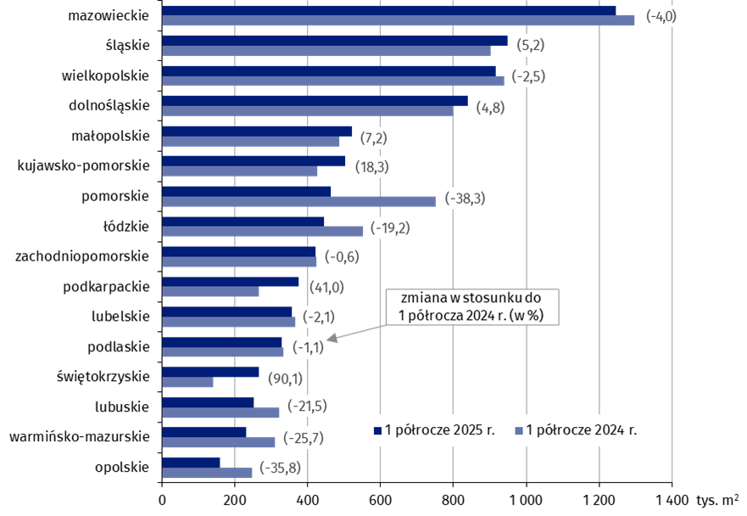

W 1 półroczu 2025 r. wydano 16,2 tys. pozwoleń na budowę nowych obiektów inżynierii lądowej i wodnej (spadek o 12,6% w stosunku do analogicznego okresu poprzedniego roku). Na podstawie miejscowych planów zagospodarowania przestrzennego wydano 54,3% pozwoleń dotyczących budowy obiektów inżynierii lądowej i wodnej.

W przypadku cytowania danych Głównego Urzędu Statystycznego prosimy o zamieszczenie informacji: „Źródło danych GUS”, a w przypadku publikowania obliczeń dokonanych na danych opublikowanych przez GUS prosimy o zamieszczenie informacji: „Opracowanie własne na podstawie danych GUS”.

|  |  |
| --- | --- |
| Opracowanie merytoryczne:  **Urząd Statystyczny w Lublinie**  **Dyrektor dr Krzysztof Markowski** Tel: 695 255 301 | Rozpowszechnianie: **Wydział Współpracy z Mediami**  Tel. komórkowy: +48 695 255 032  Tel. stacjonarne: +48 22 608 38 04, +48 22 449 41 45, +48 22 608 30 09 **e-mail:** [**obslugaprasowa@stat.gov.pl**](mailto:obslugaprasowa@stat.gov.pl) |
|  | Ikonka strony wwwstat.gov.pl |
| @GUS_STAT |
| Ikonka facebooka@GlownyUrzadStatystyczny |
|  | Ikonka instagramagus_stat |
|  | Ikonka Youtubaglownyurzadstatystycznygus |
|  | glownyurzadstatystycznyIkonka linkedin |
| **Powiązane opracowania**  [Biuletyn Statystyczny](http://stat.gov.pl/obszary-tematyczne/inne-opracowania/informacje-o-sytuacji-spoleczno-gospodarczej/publikacja,4.html" \o "Link do opracowania pt. \"Biuletyn Statystyczny Nr 7/2025\)  [Sytuacja społeczno-gospodarcza kraju](https://ssgk.stat.gov.pl/" \o "Link do opracowania pt. \"Sytuacja społeczno-gospodarcza kraju\)  [Efekty działalności budowlanej](http://stat.gov.pl/obszary-tematyczne/przemysl-budownictwo-srodki-trwale/budownictwo/publikacja,3.html" \o "Link do opracowania pt. \"Efekty działalności budowlanej w 2024 r.\)  [Budownictwo mieszkaniowe](https://stat.gov.pl/obszary-tematyczne/przemysl-budownictwo-srodki-trwale/budownictwo/publikacja,5.html)  **Temat dostępny w bazach danych**  [Dziedzinowe Bazy Wiedzy](https://dbw.stat.gov.pl/)  [Bank Danych Lokalnych](https://bdl.stat.gov.pl/BDL/start)  **Ważniejsze pojęcia dostępne w słowniku**  [Budynek oddany do użytkowania](https://stat.gov.pl/metainformacje/slownik-pojec/pojecia-stosowane-w-statystyce-publicznej/942,pojecie.html)  [Budynek mieszkalny oddany do użytkowania](https://stat.gov.pl/metainformacje/slownik-pojec/pojecia-stosowane-w-statystyce-publicznej/3175,pojecie.html)  [Budynek niemieszkalny oddany do użytkowania](http://stat.gov.pl/metainformacje/slownik-pojec/pojecia-stosowane-w-statystyce-publicznej/3176,pojecie.html)  [Mieszkania, których budowę rozpoczęto](https://stat.gov.pl/metainformacje/slownik-pojec/pojecia-stosowane-w-statystyce-publicznej/945,pojecie.html)  [Obiekty inżynierii lądowej i wodnej](http://stat.gov.pl/metainformacje/slownik-pojec/pojecia-stosowane-w-statystyce-publicznej/1743,pojecie.html)  [Pozwolenie na budowę i zgłoszenie z projektem budowlanym](http://stat.gov.pl/metainformacje/slownik-pojec/pojecia-stosowane-w-statystyce-publicznej/329,pojecie.html)  [Powierzchnia użytkowa budynku](https://stat.gov.pl/metainformacje/slownik-pojec/pojecia-stosowane-w-statystyce-publicznej/1311,pojecie.html) | |

1. Dane wstępne; mogą ulec zmianie po opracowaniu danych ostatecznych.
2. Liczba ludności – stan na 30.06.2024 r.
3. Forma budownictwa - „przeznaczone na sprzedaż lub wynajem”.
4. Dane dotyczące liczby budynków odnoszą się do budynków oddanych w całości lub jako pierwsza część. W przypadku przeciętnego czasu budowy nowych budynków mieszkalnych, a także liczby i powierzchni użytkowej znajdujących się w nich mieszkań, ujęto również dane dotyczące budynków oddanych jako kolejna lub ostatnia część.
5. Łącznie ze zgłoszeniami z projektem budowlanym oraz uproszczoną procedurą dla budynków mieszkalnych jednorodzinnych.
6. Dane prezentowane są łącznie z budynkami mieszkalnymi jednorodzinnymi nieprzystosowanymi do stałego zamieszkania.
7. Pełna nazwa klasy PKOB brzmi: *Zbiorniki, silosy i budynki magazynowe.*